Manual de usuario – Fidelty

Proyecto realizado para la materia Practica Profesional Supervisada

Fernandez, Agustín Ezequiel (26795)

- 2022 -

# Indice

Contenido

Indice 1

Objetivo del sistema de información desarrollado 3

Alcance funcional y organizacional 4

Socio 4

Comercio 4

Administrador 4

Prerrequisitos para el uso del sistema 5

Funcionalidad y servicios ofrecidos 6

Registro de socios 6

Reporte de compras realizadas en los comercios 6

Canje de premios y consulta de puntos 6

Actualización de inventario y creación de premios 6

Consulta stock de premios 6

Generación y envío de pedidos de reposición a proveedores 6

Registro de remitos 7

Consultas canje de socios y actividades de la red 7

Paso a paso de cada opción del sistema 8

Socio 8

Inicio de sesión (Login) 8

Registro 8

Home del socio 9

Consultar saldo del socio 9

Cerrar sesión 9

Canjear un premio 9

Comercio 10

Inicio de sesión (Login) 10

Registrar compra 10

Cerrar sesión 10

Administrador 11

Inicio de sesión (Login) 11

Home del administrador 11

Crear premio 12

Registrar proveedor 12

Ver/editar/eliminar premios 13

Editar premio 13

Eliminar premio 13

Registrar comercio 14

Dar de baja comercio 14

Canjes socios 15

Premios debajo del punto de reposición 15

Actividad de la red 16

Proveedores registrados 17

Registrar remitos 17

Preguntas frecuentes 18

Solución de Problemas 18

Datos de Contacto 18

Seguridad 19

Glosario 19

# Objetivo del sistema de información desarrollado

El sistema desarrollado es un sitio web, cuyo objetivo consta en permitir a personas registrarse, pasando estos a ser socios de Fidelty. Una vez registrada, una persona puede solicitar que al realizar compras en comercios asociados a Fidelty, estos registren su compra, obteniendo un reintegro del 25% en forma de puntos, los cuales podrá canjear por este mismo sistema por premios.

El sistema, además, se encarga de almacenar los pedidos de reposición que cargue el personal correspondiente actualizando el respectivo stock. También cuenta con la posibilidad de generar pedidos de reposición de forma automática, en base al stock actual de los productos y su punto de reposición establecido, enviándose estos automáticamente a los proveedores y registrándose en sistema.

# Alcance funcional y organizacional

## Socio

A nivel socio, este tendrá en un principio la opción de registrarse por sí mismo, indicando sus datos personales:

* Número de DNI
* Nombre
* Apellido
* Fecha de nacimiento
* Email
* Contraseña

No podrán registrarse 2 socios con el mismo DNI.

Una vez registrado, el socio accederá a su cuenta con su número de DNI y contraseña, pudiendo ver su saldo y los premios disponibles. En esta pantalla puede realizar una búsqueda de los premios, que usará como filtro el nombre de estos. Además, desde aquí puede canjear los premios cuyo requerimiento de puntos sea igual o inferior a su saldo y se encuentren en stock.

Este canje resultará en una disminución del stock del premio, una disminución del saldo del socio y una notificación vía email al socio.

## Comercio

A nivel comercio el sistema ofrece que algún empleado de este inicie sesión con el CUIT del comercio y la contraseña registrados. En el caso de los comercios, el registro no puede hacerlo cualquier persona, sino que debe realizarlo un administrador. Esto por motivos de la lógica del negocio.

Una vez iniciada sesión como comercio, se tendrá una pantalla donde se registrará el monto de la compra que realizó cada usuario en el comercio. De esta forma se sumarán los puntos al usuario, y se almacenará la compra registrada en el almacén de datos correspondientes.

## Administrador

El acceso de administrador lo tendrá personal designado por la empresa, y sectores como el de administración, de promociones, los supervisores, etc. Este acceso permite funciones como ver, crear, modificar y/o dar de baja: premios, proveedores, comercios, canjes de socios, premios debajo del punto de reposición, actividad de la red y remitos.

Las credenciales de los usuarios administradores, por razones de seguridad, serán creadas por el desarrollador o el equipo de soporte encargado.

# Prerrequisitos para el uso del sistema

Para la utilización del sistema, al tratarse de un sitio Web, solamente se requiere de un dispositivo con acceso a Internet y un navegador Web. No es necesaria ninguna configuración especial, ni descargas extras para su uso. Los requerimientos de hardware y software son minimos.

En el caso de la presentación del proyecto se hará mediante la aplicación XAMPP, levantando un servidor local para correr el sitio y la base de datos de este. Esto a nivel producción no sucederá, ya que se contrataría un servicio de hosting para que tanto el sitio como la base de datos de encuentren en línea.

Las secciones del sitio dedicadas a socios y comercios son adaptables a dispositivos móviles. En el caso de los usuarios administradores, se recomienda el acceso al sitio mediante una PC para garantizar la máxima compatibilidad.

Es deseable contar con acceso a algún servicio de hosting de imágenes, ya que el sistema no permite la carga de imágenes en formato archivo, si no que se maneja por links de imágenes en línea. Podría utilizarse la dirección web de imágenes de terceros, pero esto no nos garantiza estabilidad, por lo que, si bien no es requisito obligatorio, sería deseable contar con nuestro propio hosting de imágenes.

# Funcionalidad y servicios ofrecidos

El sistema dispone de muchas funcionalidades y servicios, en esta sección trataremos algunas de ellas, centrándonos en explicar las más relevantes para la resolución de lo pedido:

## Registro de socios

Para inscribirse, el socio completa un formulario de afiliación con su nombre, apellido, número de DNI, email, fecha de nacimiento y contraseña.

No pueden inscribirse 2 socios con el mismo número de DNI.

## Reporte de compras realizadas en los comercios

Los comercios informan de cada compra que hace un socio. Esto requiere del cuit del comercio (dato que ya se tiene si el comercio está logueado), fecha de la compra (se obtiene automáticamente), importe total, y número de DNI del socio.

## Canje de premios y consulta de puntos

Los socios, al iniciar sesión con sus credenciales, acceden a una pantalla en la cual se les informa su saldo y se les muestra todos los premios disponibles. Aquí, si les alcanza el saldo y hay stock disponible, podrán canjear los premios.

## Actualización de inventario y creación de premios

Mediante un usuario con rol de administrador, se podrá actualizar el inventario de premios. Esto incluye ver, editar, eliminar y crear premios. Cuando se incorpora un nuevo premio, el sistema notifica por mail a todos los socios.

## Consulta stock de premios

Se puede consultar el stock de todos los premios, o consultar solamente el stock de los premios con faltante (cuyo stock actual se encuentra debajo del punto de reposición), indicándose este faltante.

Función aplicable por usuarios administradores.

## Generación y envío de pedidos de reposición a proveedores

Un pedido de reposición incluye los premios cuyo stock se encuentra debajo del punto de reposición y el faltante de ellos.

Estos pedidos pueden simplemente verse, o además guardarse en sistema y enviarse al proveedor correspondiente. Estas opciones son aplicables, ya sea a todos los proveedores a la vez, o de a un proveedor en específico.

Funciones aplicables por usuarios administradores.

## Registro de remitos

Un usuario con rol de administrador podrá registrar los remitos que vaya obteniendo al recibir los premios que le envíen los proveedores. El remito se guardará en sistema y actualizará automáticamente la cantidad de premios en stock.

El remito consta de una imagen de este, información del proveedor, la fecha de carga, y la cantidad de premios de cada tipo que incluye.

## Consultas de canjes de socios y actividades de la red

Los usuarios con rol de administrador podrán acceder a los canjes realizados por los socios, pudiendo filtrar por DNI del socio. También podrán acceder a la actividad de los comercios de la red, pudiendo filtrar por DNI del socio y/o CUIT del comercio.

# Paso a paso de cada opción del sistema

Dentro de la explicación de los pasos, la referencia a los links de las páginas está realizada con *localhost* como dominio del sitio. Esta parte de la URL es la que probablemente cambie al subir el sitio a algún servicio de hosting.

## Socio

### Inicio de sesión (Login)

Para iniciar sesión, un socio deberá acceder a la ruta “*http://localhost/fidelty/login_socio.php”,* o desde la sección de registro (que se menciona más adelante) acceder a la opción “*Inicia sesión*”. También se puede ingresar a esta página clickeando la solapa “*Socio*”.

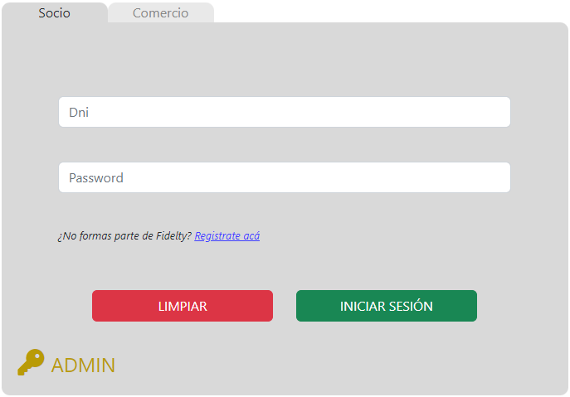Aquí el socio ingresará su número de DNI y su contraseña. En caso de que estas credenciales correspondan a un usuario registrado se iniciará sesión y rediccionará al home del socio. Caso contrario lo informará, limpiará los campos y permanecerá en el sitio.

### Registro

Para registrarse, un socio deberá acceder a la ruta “[*http://localhost/fidelty/register_socio.php*](http://localhost/fidelty/register_socio.php)*”*, o desde la ruta del login acceder a la opción “*Registrate acá”*, la cual lo redireccionará a la ruta antes mencionada.

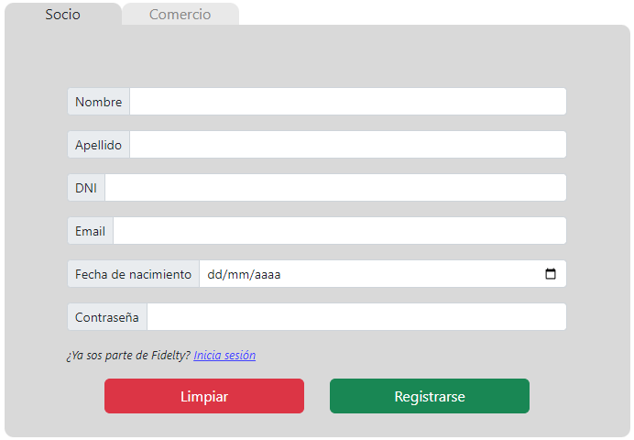Aquí el usuario ingresará sus datos personales para el registro y presionará el botón “*Registrarse*”. Si no hay ningún socio registrado con el DNI ingresado, se registrará al socio correctamente y rediccionará al usuario a la sección del inicio de sesión. Caso contrario informará el error, limpiará los campos y permanecerá en el sitio.

### Home del socio

Una vez iniciada sesión se redirecciona al home del socio.

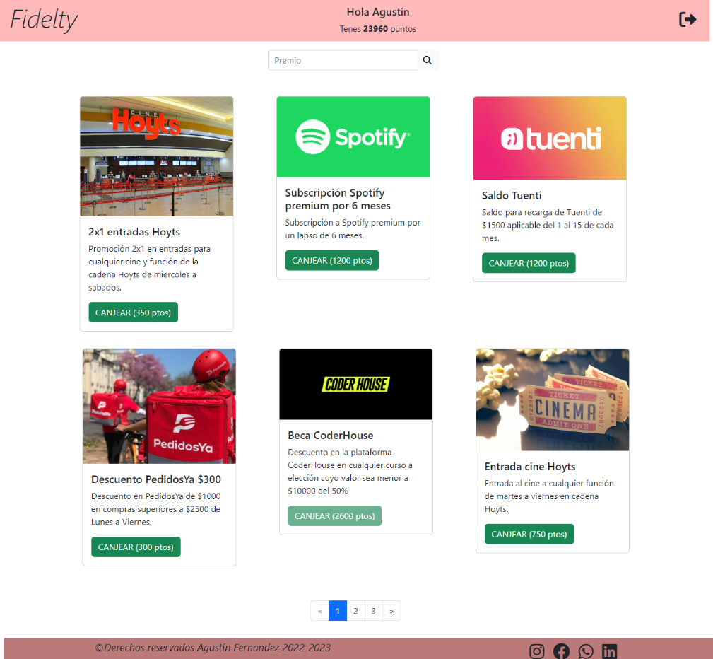

### Consultar saldo del socio

En la parte superior de la página (header) tenemos en el centro un saludo al socio y un texto que le informa la cantidad de puntos que dispone actualmente.

### Cerrar sesión

En la parte superior derecha tenemos un icono, que al hacerle click cerrará la sesión actual, volviendo a la sección de inicio de sesión.

### Canjear un premio

En la parte central de la página tenemos dispuestos todos los premios registrados y una barra de búsqueda que nos permite filtrarlos basándonos en su nombre. Cada premio cuenta con un botón de “*Canjear”* donde se indica la cantidad de puntos requeridos para ese premio. Este botón estará bloqueado y no se podrá clickear si el usuario no dispone del saldo suficiente. Si dispone del saldo al hacer click en canjear, en caso de haber stock del premio, se notifica en el sitio que el canje se realizó con éxito, se descuentan los puntos y el stock correspondientes y se notifica al socio vía mail.

## Comercio

### Inicio de sesión (Login)

Para iniciar sesión se deberá ingresar a *“http://localhost/fidelty/login_comercio.php”,* o desde el sitio del socio clickear en la solapa “*Comercio*”.

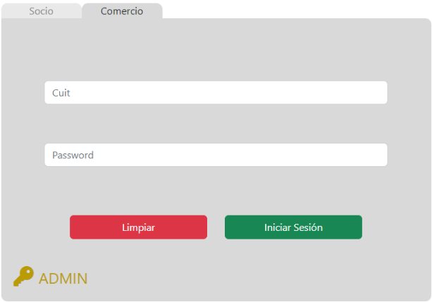 Aquí el comercio ingresará su CUIT (formato *xx-xxxxxxxx-xx*) y su contraseña. En caso de que estas credenciales correspondan a un comercio registrado se iniciará sesión y rediccionará al home del comercio. Caso contrario lo notificará en pantalla, limpiará los campos y permanecerá en el sitio.

### Registrar compra

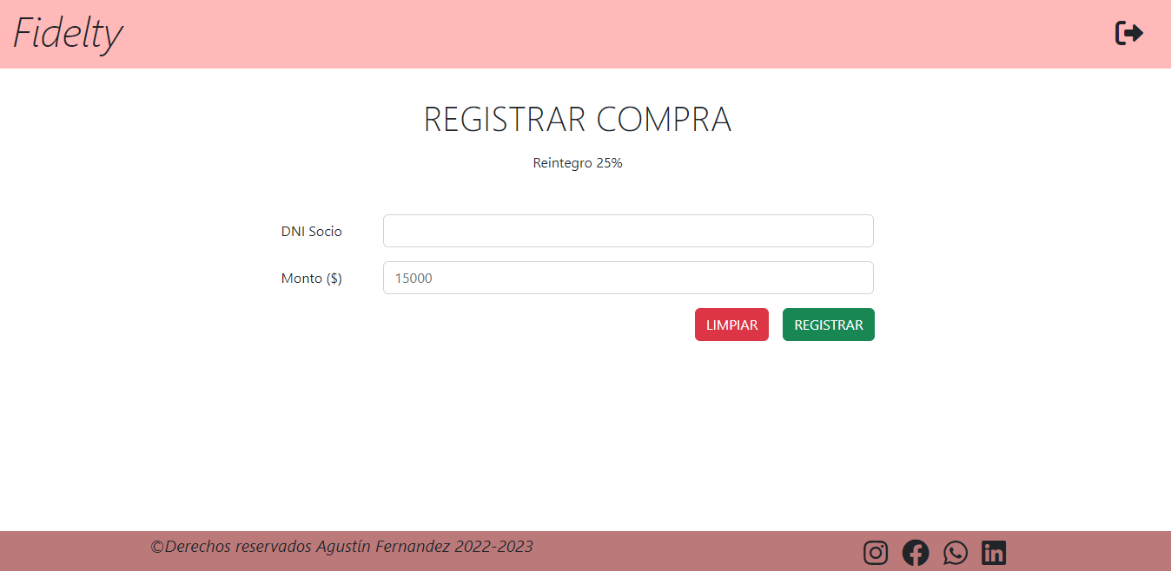

El comercio deberá ingresar el DNI del socio que realizó la compra, junto al monto total de la compra y presionar “*Registrar*”.

Si el DNI ingresado no se encuentra registrado, se informa, se vacían los campos y permanece en el sitio a la espera de un nuevo ingreso.

### Cerrar sesión

En la parte superior derecha tenemos un icono, que al hacerle click cerrará la sesión actual, volviendo a la sección de inicio de sesión.

## Administrador

### Inicio de sesión (Login)

Para llegar a la pantalla de inicio de sesión debemos acceder a “*http://localhost/fidelty/login_admin.php*”. También podemos acceder haciendo click en “*Admin*” en la parte inferior izquierda, ya sea en la sección de inicio de sesión del socio o comercio.

*(Botón para ingresar al inicio de sesión del administrador desde el inicio de sesión del socio o comercio)*

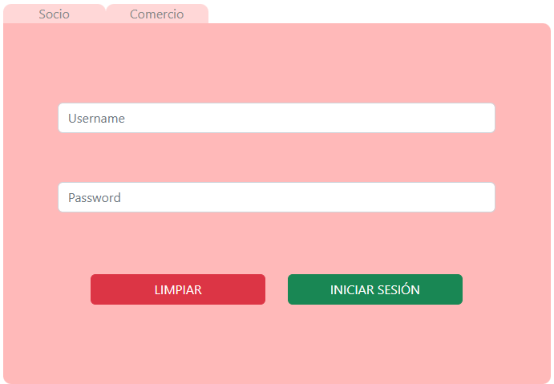

Una vez en esta pantalla se debe ingresar nombre de usuario y contraseña. Si las credenciales son validas se accede al home del administrador. Caso contrario se notifica en pantalla, se vacían los campos y permanece en el sitio.

### Home del administrador

Una vez iniciada sesión se redirecciona al home del socio.





Dentro de cada sección del administrado se encontrará este icono que permite volver a la página anterior

### Crear premio

Accedemos a esta sección ingresando a la opción “*Crear premio*” desde el home del administrador o al link “*http://localhost/fidelty/create_premio.php*”.

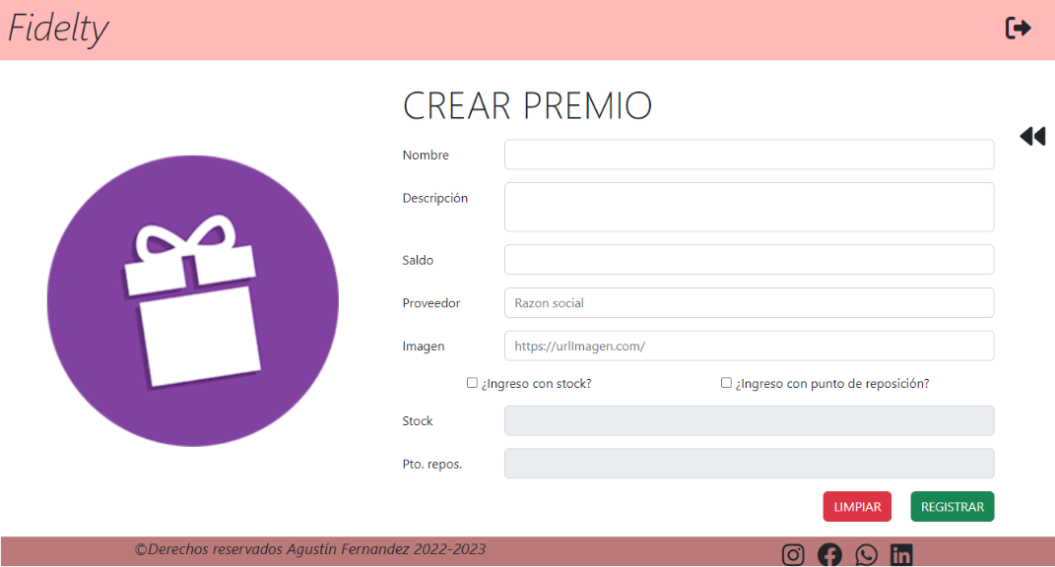

Aquí podemos registrar un nuevo premio, ingresando datos obligatorios: nombre, descripción, saldo, proveedor (este debe estar registrado, o registrarse posteriormente. Crear un premio con un proveedor inexistente no creará a este proveedor) e imagen (URL).

También, al final del registro, tenemos la opción de elegir si realizar o no un registro que ya cuente con un stock inicial y/o un punto de reposición mediante las casillas correspondientes.

### Registrar proveedor

Accedemos a esta sección ingresando a la opción “*Registrar proveedor*” desde el home del administrador o al link “*http://localhost/fidelty/create_proveedor.php*”.

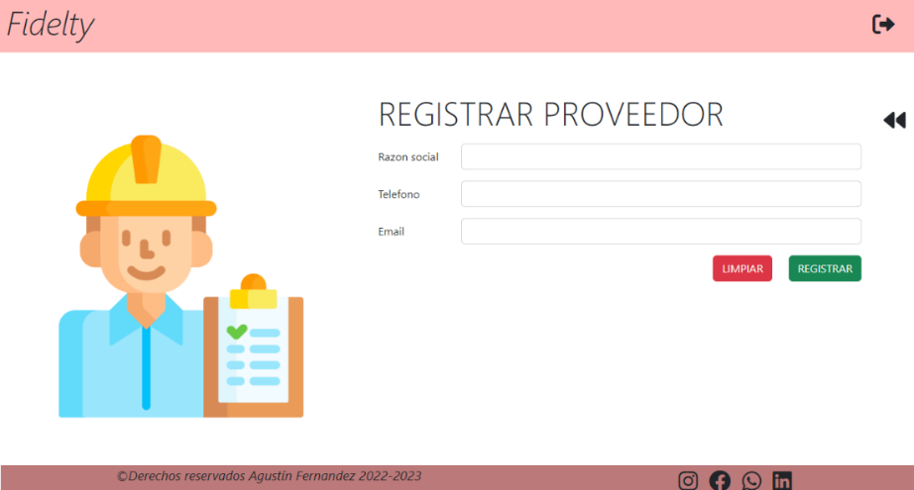

Aquí podemos registrar un nuevo proveedor, ingresando datos obligatorios: razón social, teléfono y email.

### Ver/editar/eliminar premios

Accedemos a esta sección ingresando a la opción “*Ver/editar/eliminar premios*” desde el home del administrador o al link “*http://localhost/fidelty/tabla_premios.php*”.

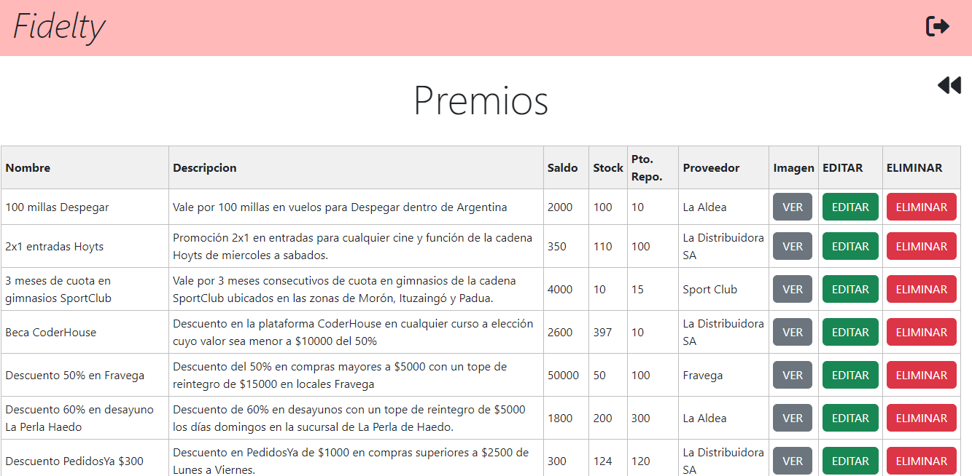

En esta sección podremos ver todos los premios registrados y sus datos, ordenados por nombre de forma alfabética.

En cada fila tenemos un premio, donde clickeando en los botones que posee a la derecha podremos accionar sobre él.

El botón “*VER*” permite ver la imagen almacenada del premio.

### Editar premio

Al hacer click en el botón “EDITAR” nos rediccionará a la sección que nos permite editar el premio seleccionado.

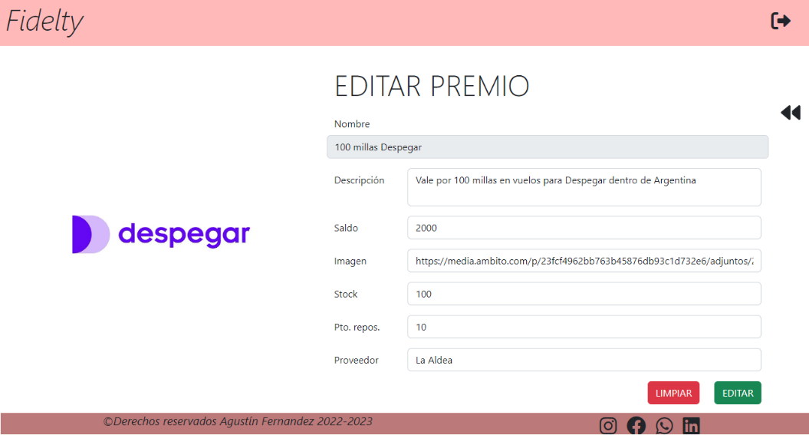

En esta sección tendremos un formulario, ya precargado con los datos actuales del premio y su imagen. Modificando estos datos y enviando el formulario se modificará el premio.

### Eliminar premio

Al hacer click en el botón “ELIMINAR” eliminará el premio correspondiente.

### Registrar comercio

Accedemos a esta sección ingresando a la opción “Registrar comercio” desde el home del administrador o al link “*http://localhost/fidelty/register_comercio.php*”.

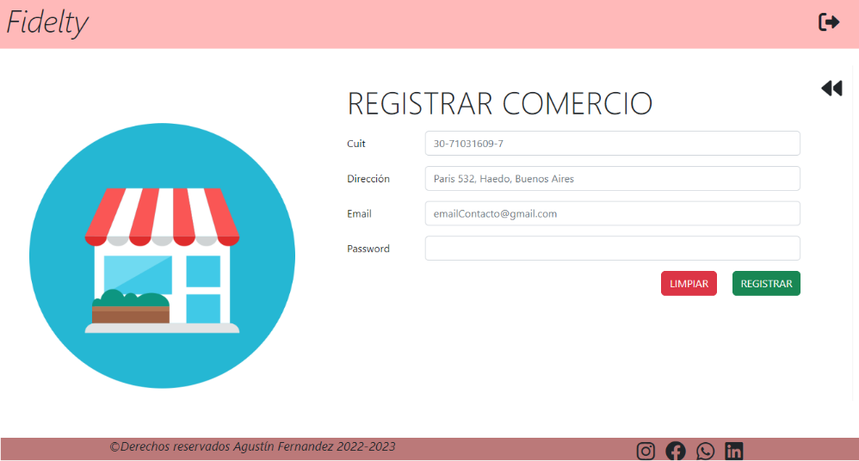

Aquí podemos registrar un nuevo comercio, ingresando datos obligatorios: CUIT, dirección, email y contraseña. No se puede crear 2 comercios con el mismo CUIT.

### Dar de baja comercio

Accedemos a esta sección ingresando a la opción “Dar de baja comercio” desde el home del administrador o al link “*http://localhost/fidelty/delete_comercio.php*”.

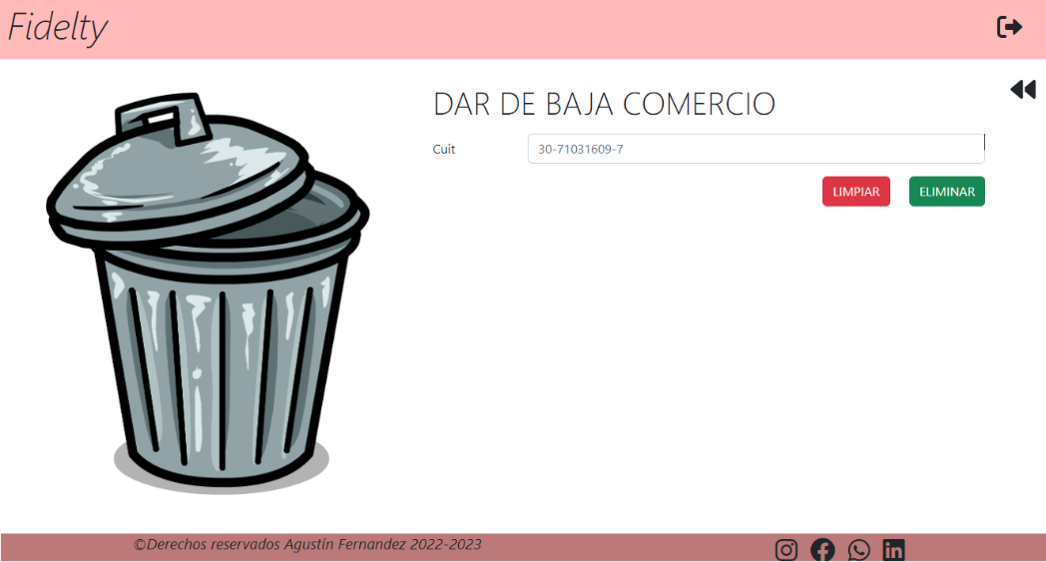

En esta sección podremos ingresar el CUIT de un comercio y al hacer click en “ELIMINAR” este se eliminará de la base de datos.

### Canjes socios

Accedemos a esta sección ingresando a la opción “Canjes socios” desde el home del administrador o al link “*http://localhost/fidelty/canjes_socios.php*”.

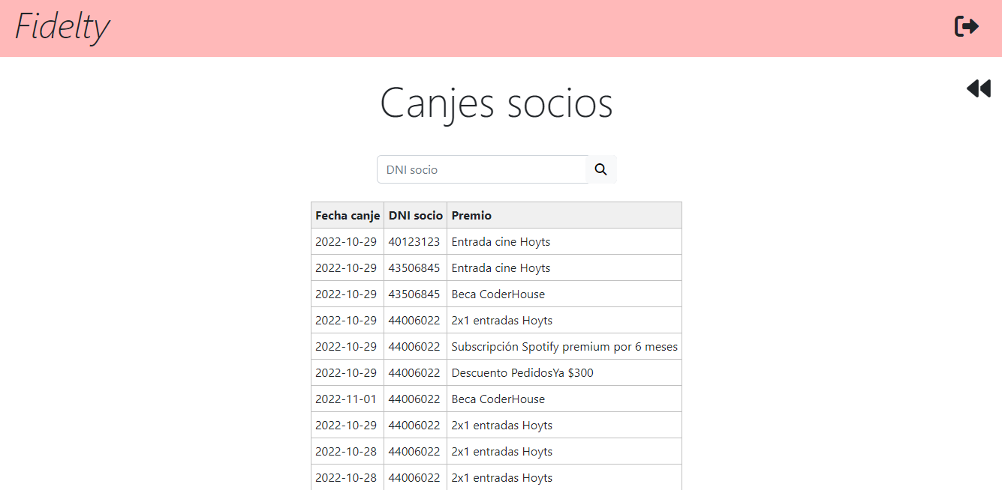

En esta sección se nos mostrarán todos los canjes realizados por los socios, indicando fecha, DNI del socio y premio canjeado. Se podrá filtrar estos datos por el DNI del socio mediante el buscador dispuesto en pantalla.

### Premios debajo del punto de reposición

Accedemos a esta sección ingresando a la opción “Premios debajo del punto de reposición” desde el home del administrador o al link “*http://localhost/fidelty/premios_debajo_reposicion.php*”.

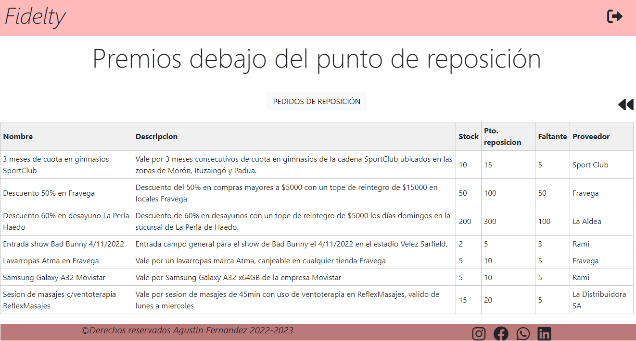

En esta sección se mostrará un informe con todos los premios cuyo stock se encuentra debajo del punto de reposición, además de indicar la cantidad de unidades faltantes para llegar a ese punto de reposición.

En el medio se encuentra un botón “PEDIDOS DE REPOSICIÓN”. Este permite ingresar a una sección donde se podrán ver, almacenar y enviar los pedidos de reposición correspondientes a cada proveedor, o a todos.

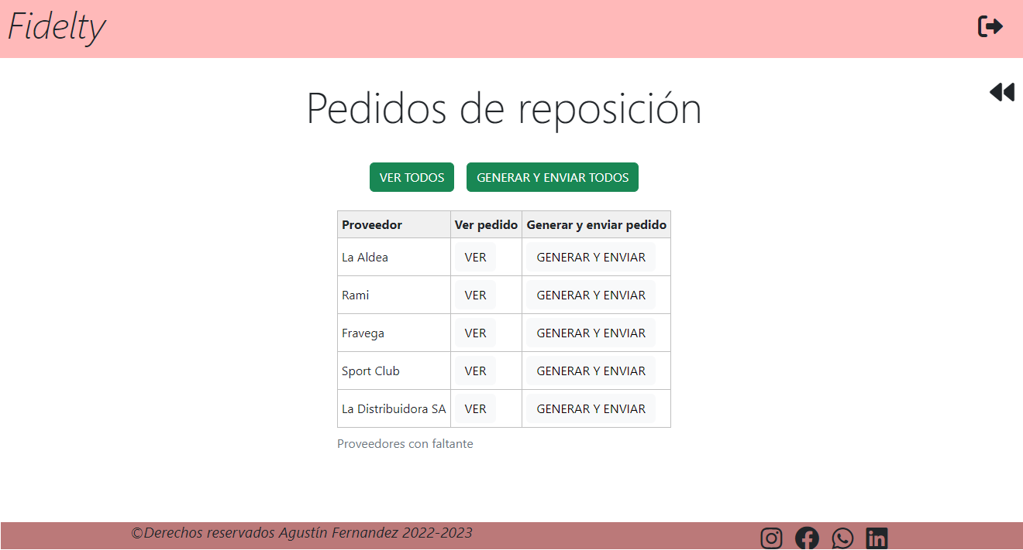

Con los botones “VER” y “VER TODOS” solamente se muestra el pedido. En el caso de “GENERAR Y ENVIAR” y “GENERAR Y ENVIAR TODOS”, además de mostrarnos este pedido, lo guardará en la base de datos y enviará un mail al proveedor/es con este.

### Actividad de la red

Accedemos a esta sección ingresando a la opción “Actividad de la red” desde el home del administrador o al link “*http://localhost/fidelty/actividad_red.php*”.

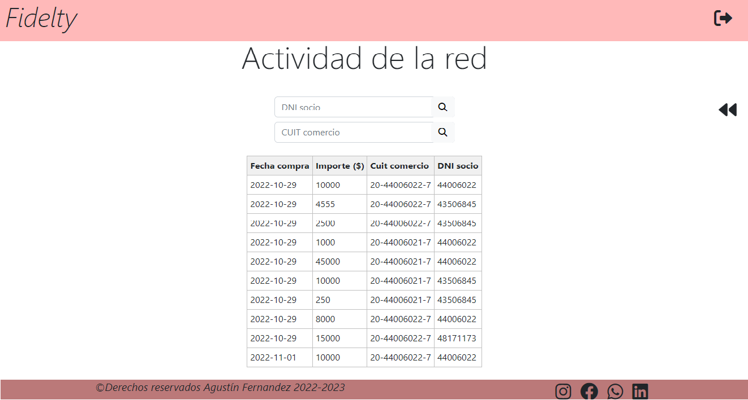

En esta sección se dispondrá la actividad de los comercios, indicando cada compra realizada en ellos. Cada fila refiere a una compra, indicando fecha, importe, CUIT del comercio y DNI del socio de la misma.

Se podrá filtrar esta tabla usando como criterio de búsqueda el número de DNI del socio y/o el CUIT del comercio, mediante el uso de los buscadores presentados en pantalla.

### Proveedores registrados

Accedemos a esta sección ingresando a la opción “Proveedores registrados” desde el home del administrador o al link “*http://localhost/fidelty/proveedores_registrados.php*”.

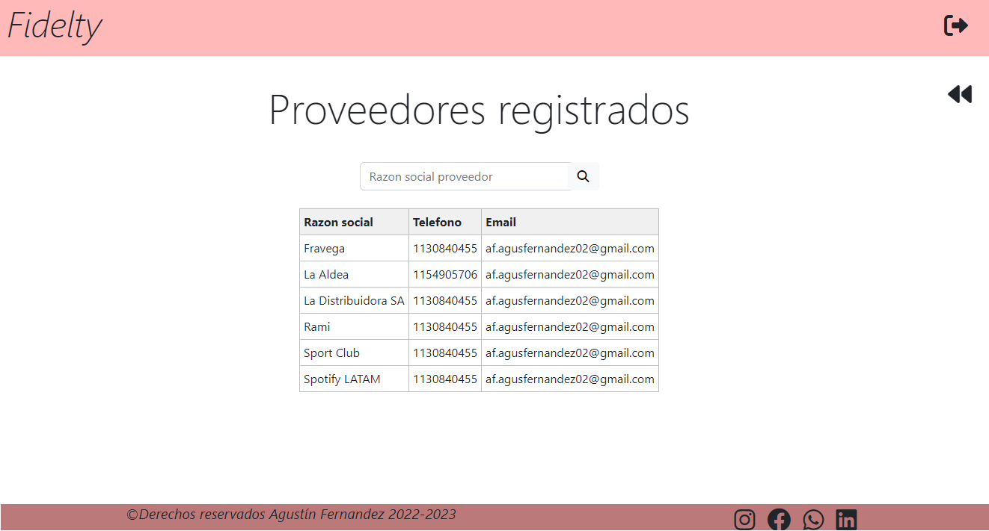

Aquí tendremos dispuestos los proveedores actualmente registrados en la base de datos. Podremos filtrarlos por su razón social mediante el buscador dispuesto en pantalla.

### Registrar remitos

Accedemos a esta sección ingresando a la opción “Registrar remitos” desde el home del administrador o al link “*http://localhost/fidelty/registrar_remito.php*”.

En un principio solo se mostrarán 2 inputs: el de “Proveedor” despliega un menú con todos los proveedores registrados actualmente, aquí se debe seleccionar el proveedor del cual se registrará el remito; en el input de “Cantidad de premios” debemos indicar la cantidad de líneas que posee el remito (Se considera una línea por premio).

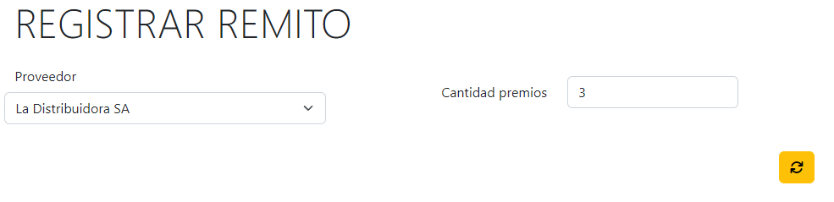

Al hacer click en el botón amarillo de refresh, se actualizará y mostrarán los inputs correspondientes para ingresar cada premio y su cantidad. Además, un input donde se pondrá imagen del remito (su URL, ya que esta debe encontrarse en línea).

Este proceso de seleccionar proveedor y cantidad de premios puede realizarse todas las veces que se quiera, teniendo en cuenta que cada vez que se actualice la página se perderán los inputs de cada premio.

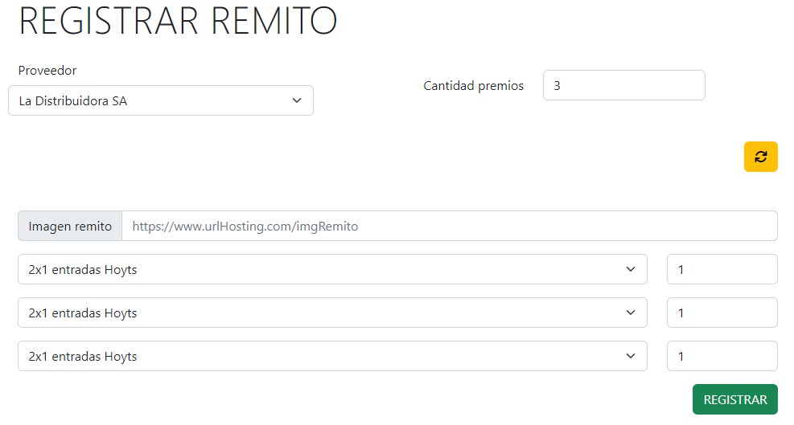

Cada línea tendrá a la izquierda un input que despliega varias opciones, estas son los nombres de los premios correspondientes al proveedor previamente seleccionado. A la derecha habrá un input que permitirá ingresar la cantidad de ese premio que ingresó.

Al hacer click en “REGISTRAR” se almacenará el remito en la base de datos y se actualizará el stock de los premios correspondientes.

# Preguntas frecuentes

* **Al crear un premio, ¿el proveedor de este debe encontrarse previamente registrado?**

En sí, la creación del premio no se encarga de efectuar un control de si el proveedor se encuentra registrado o no, por lo que no habrá ningún problema en crear un premio con un proveedor no registrado. Sin embargo, tampoco se encarga de crearlo, ya que se requieren datos como el teléfono y el mail del proveedor, por lo que el usuario debería encargarse, ya sea antes o después de crear el premio, de registrar el proveedor con sus datos de contacto.

De todas formas, podría haber un premio cuyo proveedor no se encuentre registrado, pero este no figuraría para las opciones del sistema que permiten registrar remitos y generar pedidos de reposición.

* **Al canjear un premio, ¿cómo se acredita el canje?**

Al realizar el canje, este quedará registrado en el sistema y se notificará por mail al usuario de que el canje ya fue efectuado. Una vez realizado esto, otra sección de la empresa se encargará de llevar adelante la entrega del premio canjeado ya que esto escapa del alcance del sistema.

* **¿No puedo subir imágenes al sitio?**

El sitio se maneja solamente con imágenes en línea, por lo que las imágenes primero deberán de hostearse. Una vez en línea la imagen, ingresamos el link de acceso a ella en el sitio.

# Solución de Problemas

En caso de presentarse problemas en el acceso al sitio, intente ejecutar los siguientes pasos:

1. Reiniciar el navegador web.
2. Reiniciar el dispositivo donde esté ejecutando el navegador.
3. Borrar caché y cookies del navegador.
4. Contáctese con el equipo de soporte.

# Datos de Contacto

Agustín Fernandez

* Tel: (+54) 11 3084-0455
* Email: af.agusfernandez02@gmail.com

# Seguridad

El sistema cuenta con una encriptación MD5 en la base de datos en todas las contraseñas, tanto de socios como de comercios.

# Glosario

* *Saldo:* Cantidad de puntos actual del socio.
* *MD5:* Es un algoritmo de reducción criptográfico de 128 bits.